投标文件格式
正/副本

（项目名称）

响 应 文 件

投标人： （盖单位章）
法定代表人或其委托代理人： （签字或盖章）
年 月 日

目 录
（根据投标文件格式自拟目录）

- 投标函
- 报价明细
- 授权委托书（如有）
- 资格审查资料
- 合同签订、履行承诺函
- 综合审查资料
- 业绩情况表
- 服务方案与技术措施
- 质量保证体系与措施
- 安全保证体系与措施
- 售后服务及应急措施
- 其他补充材料

投标函
致海南省第五人民医院：
根据招标人的 （项目名称） 的磋商公告及相关附件，投标人 (投标人名称）提交投标文件正本 1 份，副本 2 份：
据此，投标人同意如下内容：
1．我方接受磋商公告及相关附件的所有的条款和规定。
2．所附投标价格表中规定的应提交的投标报价见报价明细。
3．我方已详细审解读全部招标文件。
4．我方遵从本投标有效期为90天。
5．我方同意提供按照贵方可能要求的与其投标有关的一切数据或资料，
6．我方完全理解贵方不一定最低价中标的原则。
7．我方承诺：我方不得将本次招标或合同的有关资料向第三方透露。
8．如果我方中标，我们将根据招标文件的规定严格履行自己的责任和义务。
9．与本投标有关的一切正式往来信函请寄：

地址 邮编
电话 电子邮箱

投标人名称： （盖单位章）

法定代表人或其委托代理人： （签字或盖章）

年 月 日

报价文件（注：所填报的报价文件数据必须真实有效，如签订合同时发现数据不实我们有权取消合作。）
请各响应人按照以下范围内电梯广告点位进行报价：
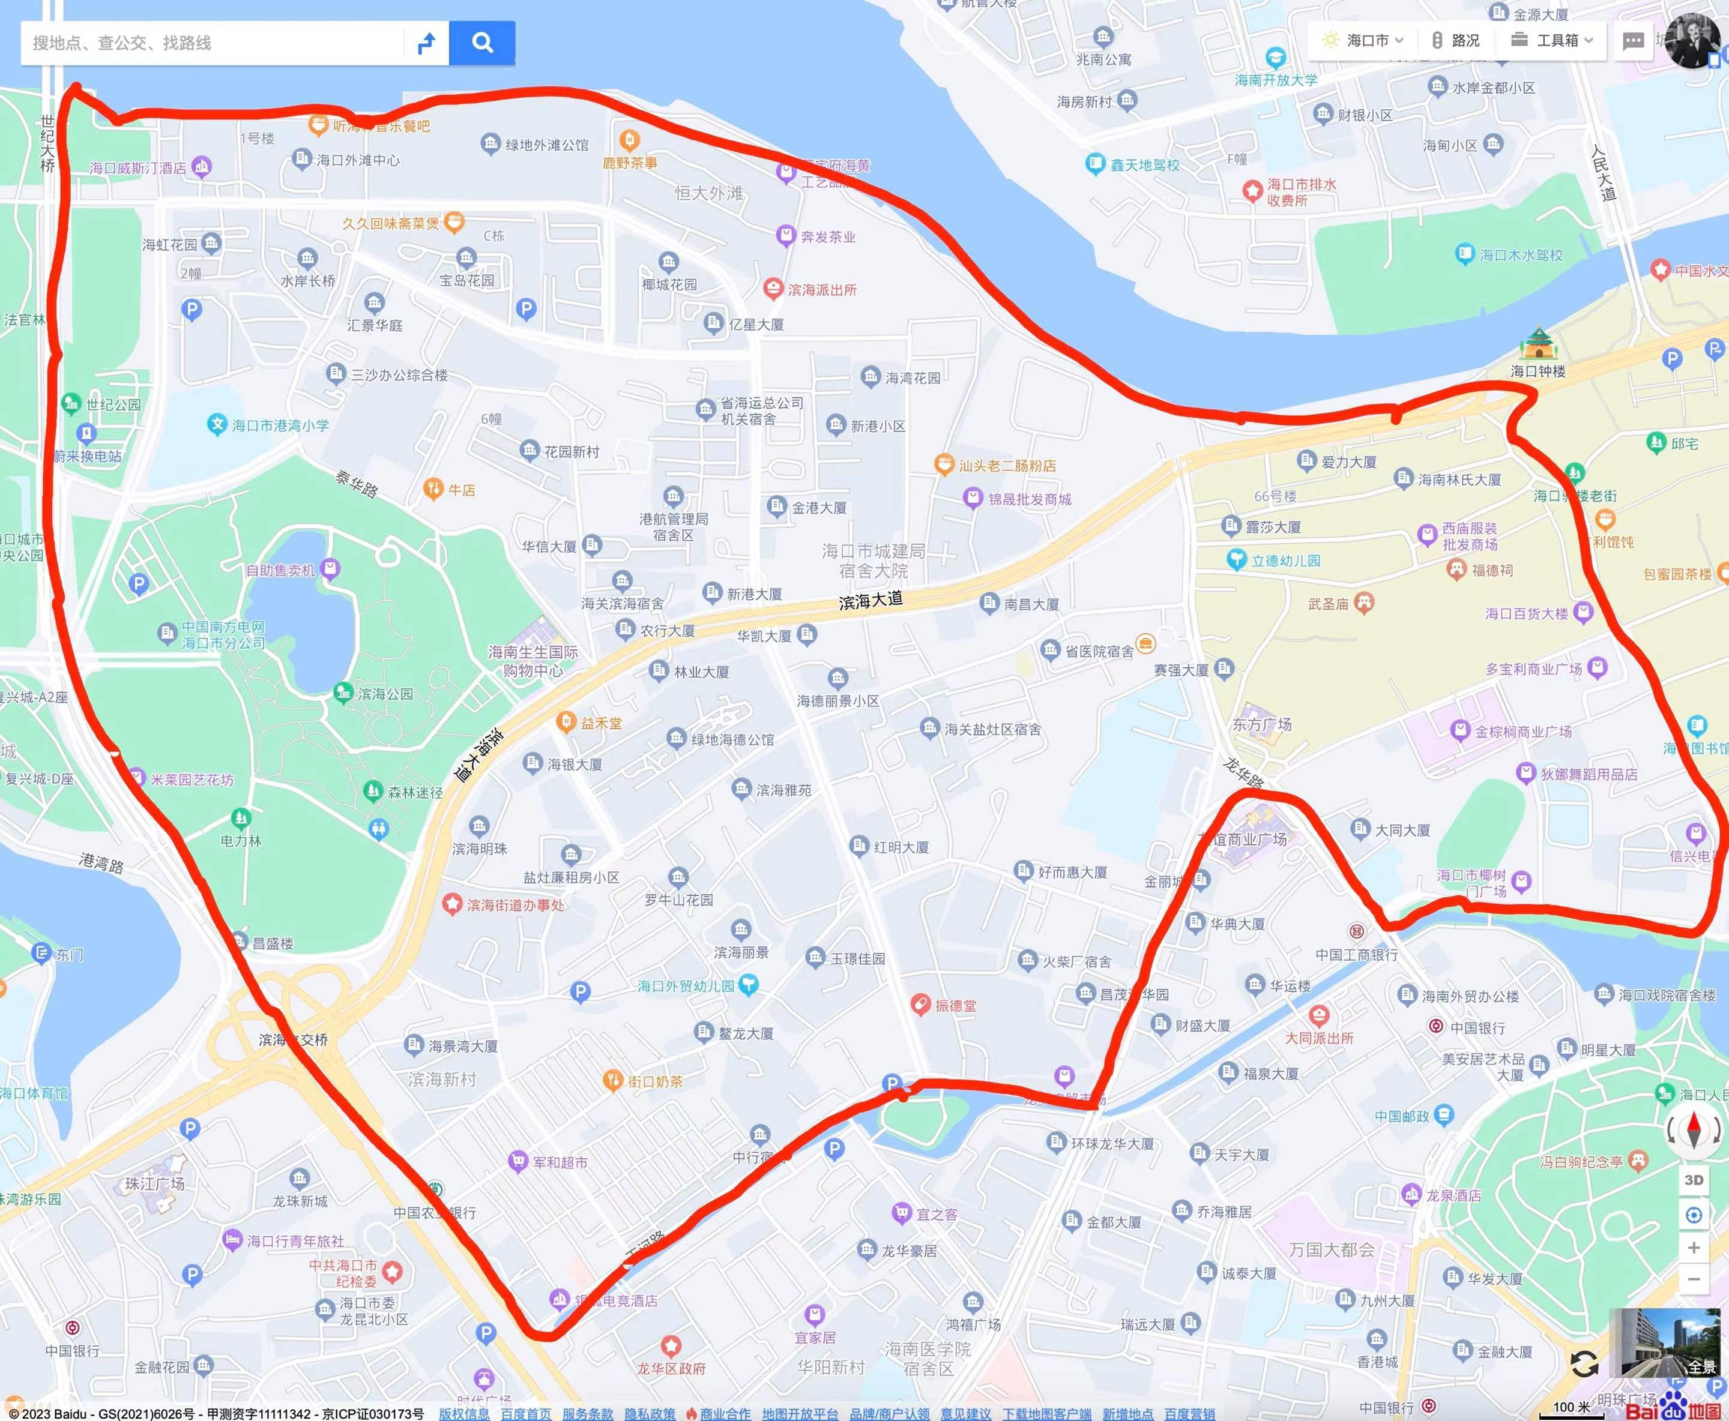

2.1目标范围内电梯广告点位分布情况（格式）
序号 | 楼盘名称 | 位置 | 楼宇性质 | 入住时间 | 楼层 | 楼栋数 | 门洞数 | 住户数 | 居住规模  (人) | 入住率 | 电梯总数 | 电梯  媒体位

2.2报价表（格式）

序号 | 名称 | 规格/cm | 画面材质 | 时间/周 | 数量/个 | 单价（含税）/元 | 总价（含税）/元 | 备注（合同签订后几天上画）
1 | 电梯广告 | 45×60 | 200g铜版纸/喷绘
 | 合计大写：

注：1.报价需包含设计费、制作费、运输费、安装维护费及广告发布费，等全部所有费用；
2.乙方保证所提供点位明细表里广告点位真实、可用。如后续报价人因采购人选定的点位因代理资质或其他问题不能按要求使用双方协商解决，协商不成的由乙方承担一切法律责任及经济损失。

供应商名称（盖章）：

供应商代表签字：

签字日期： 年 月 日

授权委托书
致海南省第五人民医院：
本授权书声明：
投标人：
地 址： 法定代表人/经营者：
委托代理人： 性别： 出生日期： 年 月 日
所在单位： 职务：
身 份 证： 联系方式:
兹由委托代理人 代表我方参加海南省第五人民医院组织的 项目的招标采购活动，并授权其全权办理以下事宜：
1．参加投标活动；
2．出席开标会议；
3．签订与中标事宜有关的合同；
4．负责合同的履行、服务以及在合同履行过程中有关事宜的洽谈和处理。
委托代理人在办理上述事宜过程中以其自己的名义所签署的所有文件我方均予以承认。委托代理人无转委托权。
委托期限：至上述事宜处理完毕止。
后附法定代表人及委托代理人身份证复印件

委托单位 ： （公章）
法定代表人： （签字或盖章）
委托代理人 ： （签字或盖章）
年 月 日

资格审查资料

4.1投标人基本情况表
投标人名称
注册地址 |  |  |  | 邮政编码
联系方式 | 联系人 |  |  | 电 话
联系方式 | 传 真 |  |  | 网 址
法定代表人 | 姓名 |  | 技术职称 |  | 电话
成立时间 |  |  | 员工总人数
注册资金 |  |  |  | 公司性质
经营范围
备注 | 须提供以下证明材料复印件附于本表后：  1.营业执照最新版复印件加盖公章；  2.最新的国家企业信息系统的信息登记截屏复印件加盖公章。

4.1.1、营业执照最新版复印件加盖公章
4.1.2、投标人资质证书复印件加盖公章
4.1.3、最新的国家企业信息系统的信息登记截屏复印件加盖公章

4.2承诺函
致海南省第五人民医院：
我公司郑重承诺，我公司在本项目投标中均不存在下列情况之一：
1．为招标人不具有独立法人资格的附属机构（单位），与招标人存在利害关系可能影响招标公正性；
2．为本招标项目前期准备提供设计或咨询服务的；
3．为本招标项目的监理人；
4．为本招标项目的代建人；
5．被责令停业的；
6．被暂停或取消投标资格的；
7．财产被接管或冻结处于破产状态的；
8. 在最近3年内有骗取中标或严重违约或重大工程质量问题的；
9．与其他投标人法定代表人为同一人，与其他投标人为母公司、全资子公司、控股公司关系；
10. 被列入重大税收违法案件当事人名单、纳入政府采购严重违法失信名单、失信被执行人名单或重大税收违法案件当事人名单的；
11. 参加本次投标活动前3年内（成立时间不足3年的，从成立日期起算），有行贿行为记录及重大违法记录。
12．联合体投标。
投标人名称： （盖单位章）
法定代表人或其委托代理人： （签字或盖章）
日期： 年 月 日
注：投标人应如实出具本承诺函，若投标人弄虚作假的，除将承担相应法律责任。

未被列入重大税收违法案件当事人名单、政府采购严重违法失信名单截图查询网址：“信用中国”网站（www.creditchina.gov.cn）

4.4中国执行信息公开网查询截图
未被纳入“中国执行信息公开网”失信被执行人名单截图
查询网址：http://zxgk.court.gov.cn/shixin/

4.5中国裁判文书网查询截图
参加本次投标活动前3年内（成立时间不足3年的，从成立日期起算），没有行贿行为记录【须提供在“中国裁判文书网”（http ://wenshu .court.gov.cn）的查询截图复印件加盖公章（查询关键字：“投标人名称全称”“行贿”或“投标人名称全称”“贿赂”）；未提供或提供内容不准确的，以评标现场查询结果为准】。

4.6社保缴纳记录

合同签订、履约承诺函

合同签订、履约承诺函

致海南省第五人民医院：
我公司已认真阅读招标文件，对本次招标的内容要求了解清晰，我公司能够完全满足以上所有条款的要求，并承诺若我公司在本次投标中中标，将依法依规同贵单位签署合同，并严格按照 “合同条款”要求履行，为招标人提供优质的服务。

法定代表人或其委托代理人： （签字或盖章）
投标人名称： （盖章） _________年_________月_______日

综合审查资料

6.1投标人资质

6.2电梯广告分布小区数量（以合同或授权文件为准）
根据商务技术评审细则编写

6.3售后服务及应急措施
根据商务技术评审细则编写

其他补充材料
投标人自身认为需要提供的材料

